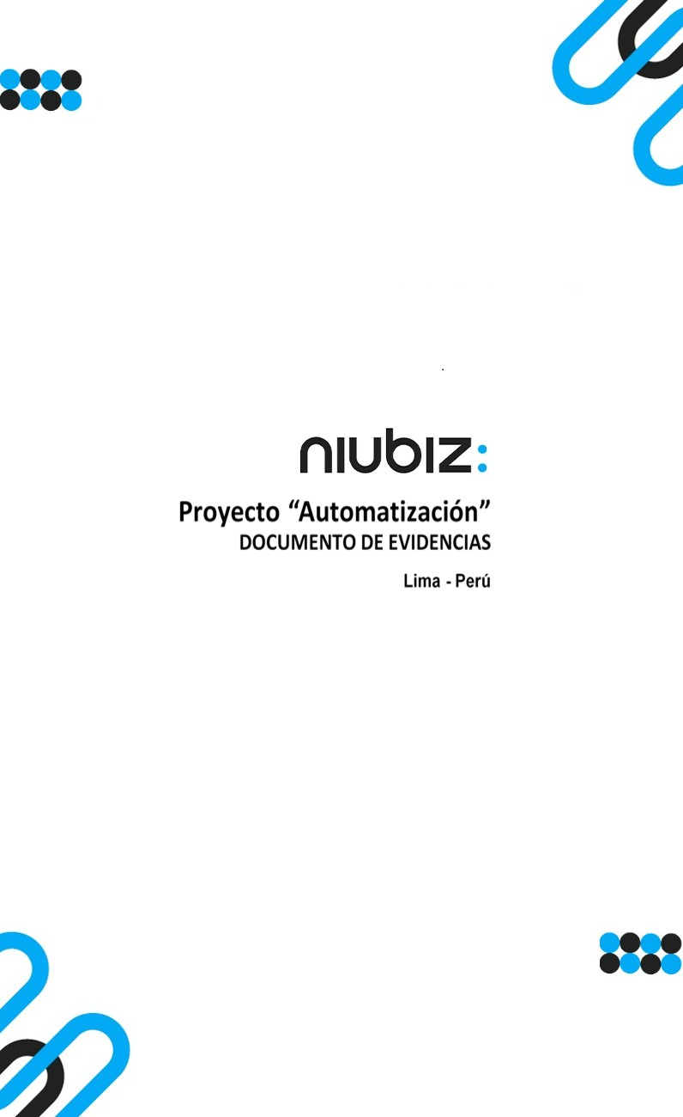  
Fecha : 06/09/2022, Hora : 01:37:22 | Cargo correctamente la URL: 'http://localhost/niubiz-demo/'   
Fecha : 06/09/2022, Hora : 01:37:24 | Configuración del Ambiente - APIS 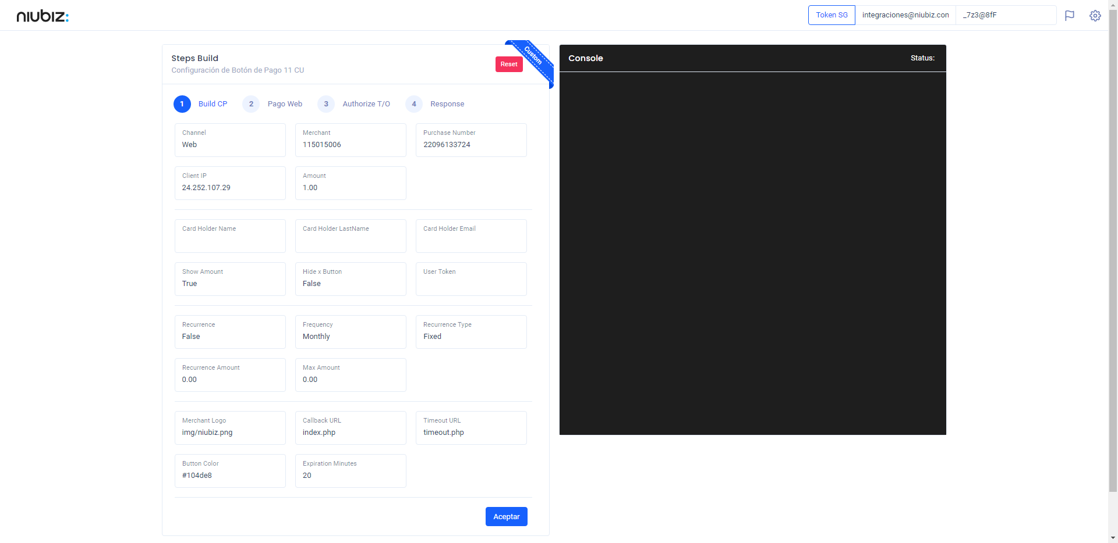  
Fecha : 06/09/2022, Hora : 01:37:32 | Construcción del caso de prueba a ejecutar 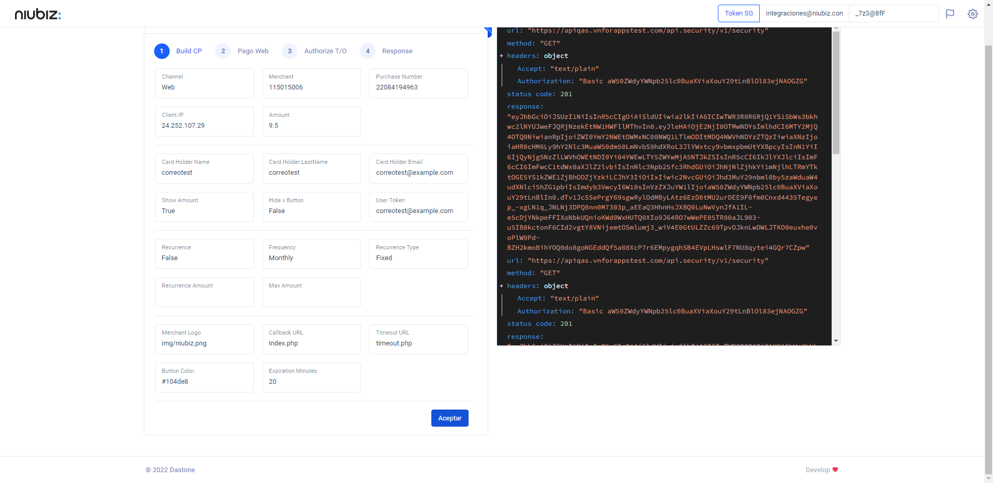  
Fecha : 06/09/2022, Hora : 01:37:34 | Se inicia la carga del formulario de pagos 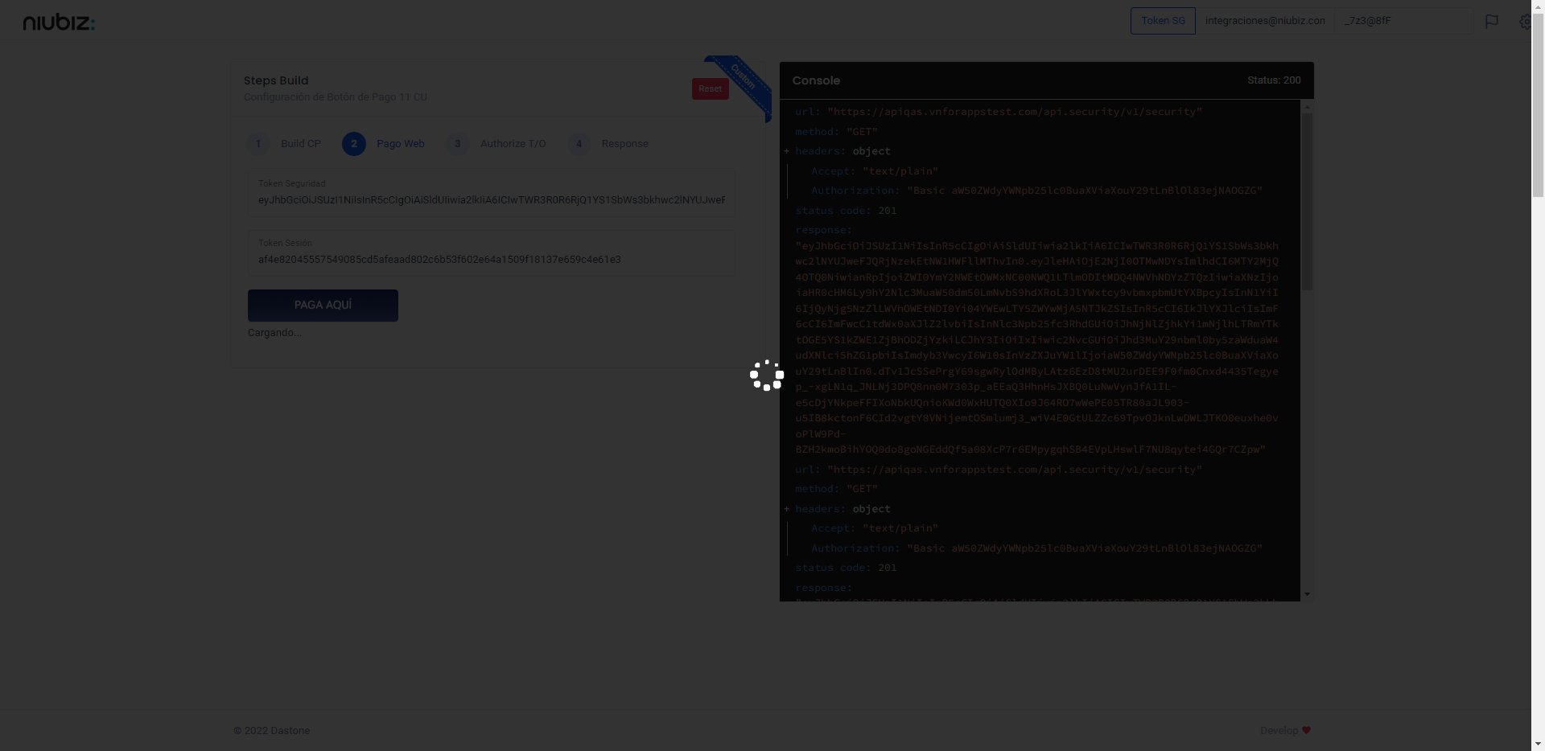  
Fecha : 06/09/2022, Hora : 01:37:46 | Selecciona Método de Pago 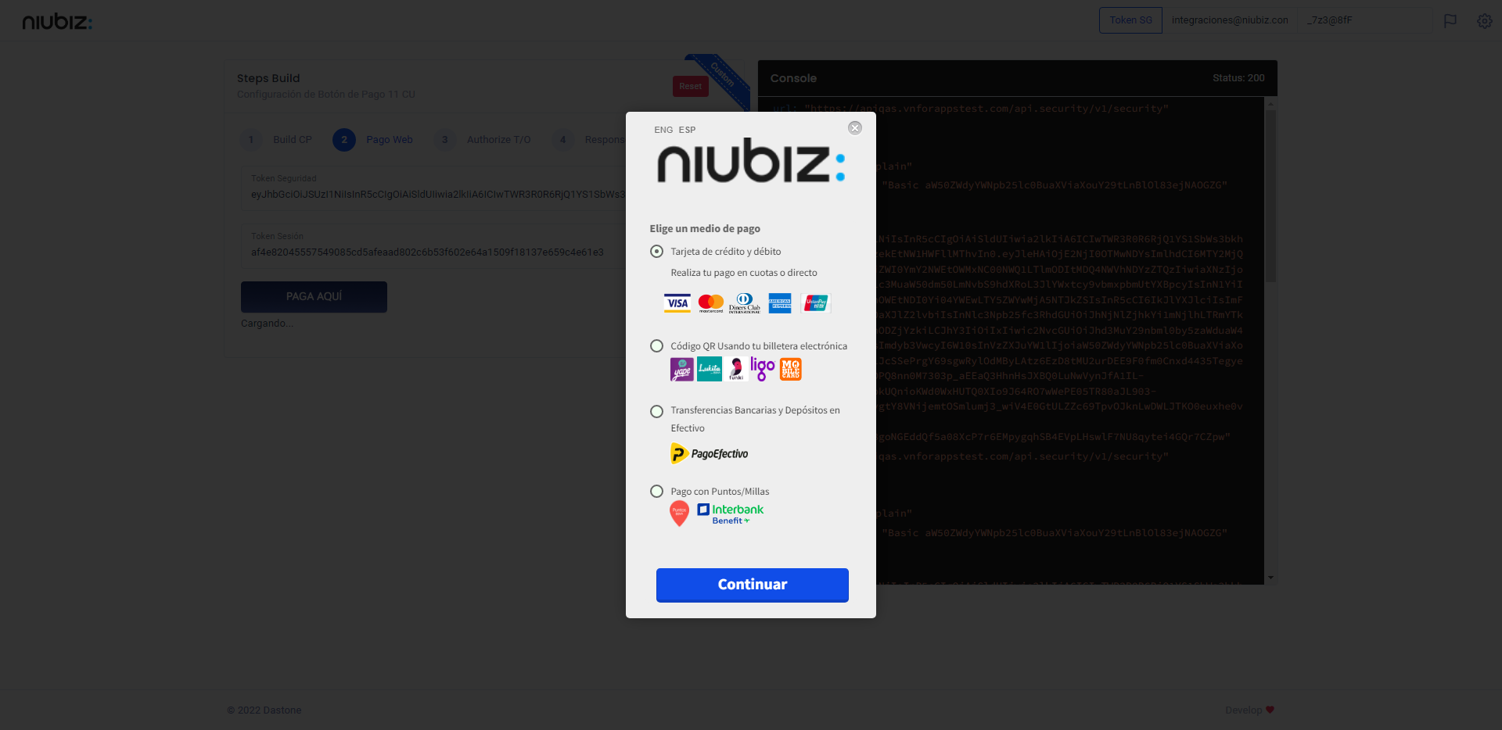  
Fecha : 06/09/2022, Hora : 01:37:47 | Valida si es una tarjeta tokenizada o tarjeta normal 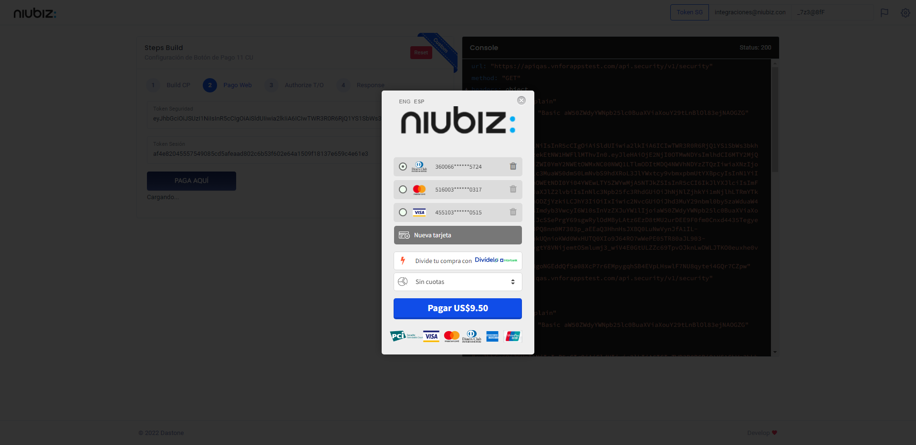  
Fecha : 06/09/2022, Hora : 01:37:58 | Autorización de Parámetros 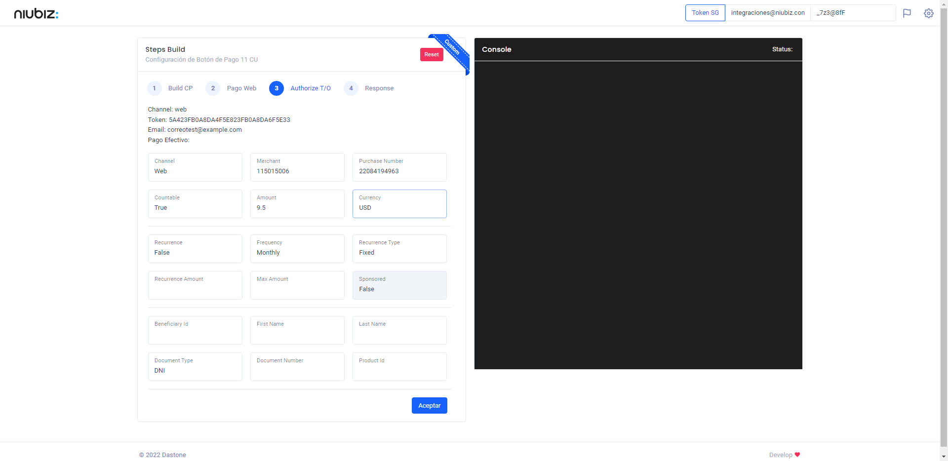  
Fecha : 06/09/2022, Hora : 01:38:15 | Valido la respuesta autorización 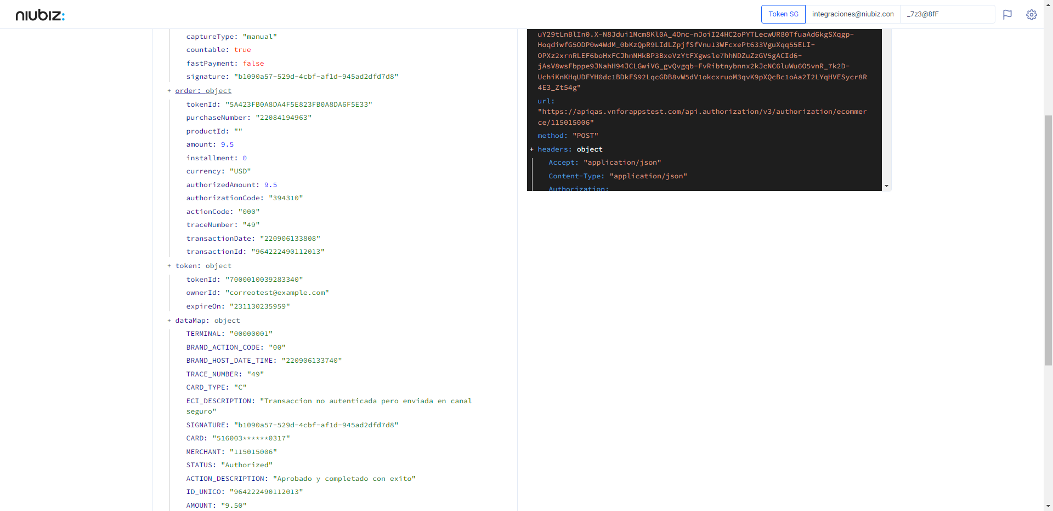  
Fecha : 06/09/2022, Hora : 01:38:15 | "{\"header\":{\"ecoreTransactionUUID\":\"b1090a57-529d-4cbf-af1d-945ad2dfd7d8\",\"ecoreTransactionDate\":1662489493542,\"millis\":5154},\"fulfillment\":{\"channel\":\"web\",\"merchantId\":\"115015006\",\"terminalId\":\"00000001\",\"captureType\":\"manual\",\"countable\":true,\"fastPayment\":false,\"signature\":\"b1090a57-529d-4cbf-af1d-945ad2dfd7d8\"},\"order\":{\"tokenId\":\"5A423FB0A8DA4F5E823FB0A8DA6F5E33\",\"purchaseNumber\":\"22084194963\",\"productId\":\"\",\"amount\":9.5,\"installment\":0,\"currency\":\"USD\",\"authorizedAmount\":9.5,\"authorizationCode\":\"394310\",\"actionCode\":\"000\",\"traceNumber\":\"49\",\"transactionDate\":\"220906133808\",\"transactionId\":\"964222490112013\"},\"token\":{\"tokenId\":\"7000010039283340\",\"ownerId\":\"correotest@example.com\",\"expireOn\":\"231130235959\"},\"dataMap\":{\"TERMINAL\":\"00000001\",\"BRAND_ACTION_CODE\":\"00\",\"BRAND_HOST_DATE_TIME\":\"220906133740\",\"TRACE_NUMBER\":\"49\",\"CARD_TYPE\":\"C\",\"ECI_DESCRIPTION\":\"Transaccion no autenticada pero enviada en canal seguro\",\"SIGNATURE\":\"b1090a57-529d-4cbf-af1d-945ad2dfd7d8\",\"CARD\":\"516003******0317\",\"MERCHANT\":\"115015006\",\"STATUS\":\"Authorized\",\"ACTION_DESCRIPTION\":\"Aprobado y completado con exito\",\"ID_UNICO\":\"964222490112013\",\"AMOUNT\":\"9.50\",\"BRAND_HOST_ID\":\"196465\",\"AUTHORIZATION_CODE\":\"394310\",\"YAPE_ID\":\"\",\"CURRENCY\":\"0840\",\"TRANSACTION_DATE\":\"220906133808\",\"ACTION_CODE\":\"000\",\"CVV2_VALIDATION_RESULT\":\"P\",\"CARD_TOKEN\":\"7000010039283340\",\"ECI\":\"07\",\"ID_RESOLUTOR\":\"MDGV9DAPP0906\",\"BRAND\":\"mastercard\",\"ADQUIRENTE\":\"570009\",\"BRAND_NAME\":\"MC\",\"PROCESS_CODE\":\"000000\",\"VAULT_BLOCK\":\"correotest@example.com\",\"TRANSACTION_ID\":\"964222490112013\"}}" Fecha : 06/09/2022, Hora : 01:38:17 | Validación de ECI: 07 != 07